ТИПОВАЯ ТЕХНОЛОГИЧЕСКАЯ КАРТА
Строительство парковочной площадки из щебня или песочно-гравийной смеси на два легковых автомобиля на индивидуальном участке
1. ОБЛАСТЬ ПРИМЕНЕНИЯ
Типовая технологическая карта (ТТК) составлена на строительство парковочной площадки из щебня или песочно-гравийной смеси (ПГС) на два легковых автомобиля на индивидуальном участке.
ТТК предназначена для ознакомления рабочих и инженерно-технических работников с правилами производства работ, а также с целью использования при разработке проектов производства работ, проектов организации строительства, другой организационно-технологической документации.

2. ОБЩИЕ ПОЛОЖЕНИЯ
Важным элементом при создании парковочной площадки для автомобиля является материал покрытия.
Основные качества, которыми оно должно обладать:
выдерживать вес машины, т.е. быть устойчивым к значительным весовым нагрузкам;
быть долговечным;
органично вписываться в окружающий ландшафт и соответствовать общему стилю участка и дома.

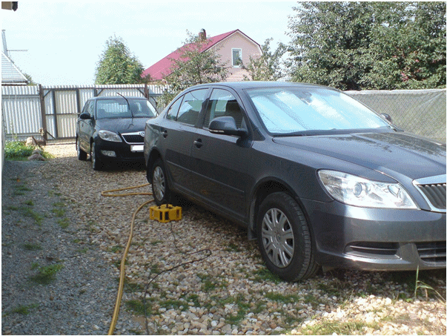
Рис.1. Парковочная площадка из щебня на два легковых автомобиля на индивидуальном участке
Самым недорогим вариантом будет устройство площадки из гравия и щебня. Это природные материалы, которые выглядят естественно (рис.1).
Парковка из песочно-гравийной смеси является наиболее доступным, а потому экономичным вариантом для стоянки автомобиля. В качестве твердого материала может использоваться также щебень (рис.2-3). Эксплуатационные свойства стоянок из гравия и из щебня идентичны:
высокая пропускная способность - снижает вероятность задерживания осадков;
стойкость к перепаду температур;
сохранность верхнего слоя грунта - при необходимости ПГС снимается;
низкая стоимость материала.

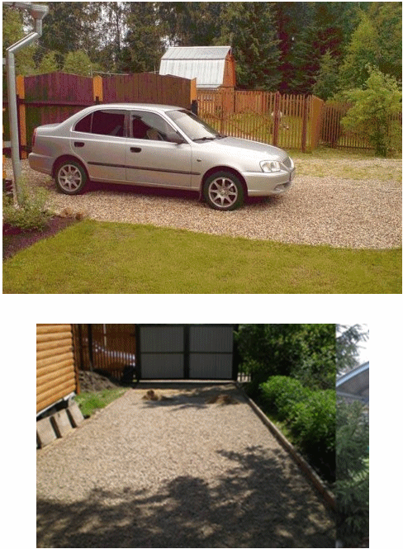
Рис.2-3. Самый недорогой вариант устройства парковочной площадки из гравия и щебня
Недостатки также имеются:
сложность при очистке от мелкого мусора и опавшей листвы;
раз в год-два надо подновлять покрытие, ведь от частых дождей оно может размываться.

3. ОРГАНИЗАЦИЯ И ТЕХНОЛОГИЯ ВЫПОЛНЕНИЯ РАБОТ
Подготовительные работы по строительству площадки
К подготовительным работам строительства парковки относят подготовку инструмента, приобретение расходных материалов, выбор места под строительство и подготовка площадки.
Прежде всего, место под стоянку должно быть комфортных размеров (для одного автомобиля): ширина - от 2,5 м, длина - от 4,5 м.
Устройство парковки из щебня очень похоже на устройство несущего слоя из ПГС (песочно-гравийной смеси).
Строительство парковки на даче начинается с разметки при помощи лазерного нивелира (рис.4). Грамотная и точная разметка позволяет избежать дополнительных затрат при производстве земляных работ.

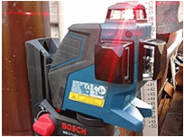
Рис.4. Лазерный нивелир для разметки уровней
Если на объекте песчаная почва, а уровень парковки, даже с учетом щебня, оказывается низким, то вместо работ по выборке площадки ("корыта"), необходимо проводить отсыпку (повышение) уровня песком после небольшого предварительного выравнивания (рис.5).

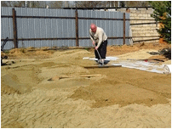
Рис.5. Выравнивание подушки
Если площадь участка позволяет перемещаться среднему погрузчику (рис.6), то это позволит отказаться от трех-четырех подсобных рабочих и снизить затраты.

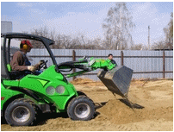
Рис.6. Отсыпка песком
В процессе отсыпки основания песок два раза надо уплотнить при помощи 100 кг виброплиты (рис.7). После окончательного выравнивания и трамбовки на песок был уложен геотекстиль плотностью 200 г/м(рис.8).

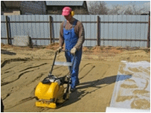
Рис.7. Трамбовка песчаной подушки

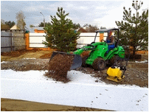
Рис.8. Геоткань стабилизирует слои
Основной несущий слой может быть в целях экономии отсыпан вторичным щебнем (строительне отходы, кирпичный и бетонный бой) крупной фракции 40-100 и утрамбован виброплитой в два прохода. Финишная отсыпка произведена гравийным щебнем фракции 5-20 (рис.9). Эта фракция хорошо заполняет пустоты и позволяет качественно выровнять поверхность парковки.

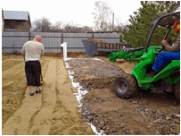
Рис.9. Финишная отсыпка произведена гравийным щебнем фракции 5-20
В итоге с минимальными затратами получена парковка для легковых и грузовых до 10 тонн автомобилей (рис.10-11).

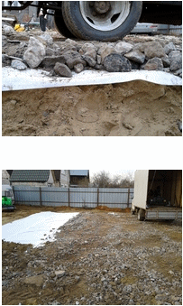
Рис.10-11. Парковочная площадка для легковых и грузовых до 10 тонн автомобилей
4. ТРЕБОВАНИЯ К КАЧЕСТВУ РАБОТ
4.1. Контроль и оценку качества работ по устройству парковочной площадки из щебня или песочно-гравийной смеси (ПГС) на индивидуальном участке выполняют в соответствии с требованиями нормативных документов:
- СП 113.13330.2012 Стоянки автомобилей. Актуализированная редакция СНиП 21-02-99*.
- СП 78.13330.2012 Автомобильные дороги. Актуализированная редакция СНиП 3.06.03-85.
- СНиП 12-03-2001 Безопасность труда в строительстве. Ч.1. Общие требования.
- СНиП 12-04-2002 Безопасность труда в строительстве. Ч.2. Строительное производство.
- СП 48.13330.2011 Организация строительства. Актуализированная редакция СНиП 12-01-2004.
- ГОСТ 32495-2013 Щебень, песок и песчано-щебеночные смеси из дробленого бетона и железобетона. Технические условия.
4.2. Контроль качества выполняемых работ должен осуществляться специалистами или специальными службами, оснащенными техническими средствами, обеспечивающими необходимую достоверность и полноту контроля и возлагается на руководителя производственного подразделения, выполняющего работы по устройству основания.
4.3. В процессе устройства основания необходимо проводить операционный контроль качества работ. Операционный контроль осуществляется в ходе выполнения производственных операций с целью обеспечения своевременного выявления дефектов и принятия мер по их устранению и предупреждению. Контроль проводится под руководством мастера, прораба.
4.4. При операционном (технологическом) контроле надлежит проверять соответствие выполнения основных производственных операций требованиям, установленным строительными нормами и правилами, рабочим проектом и нормативными документами. Инструментальный контроль устройства основания должен осуществляться систематически от начала до полного его завершения.
4.5. При инспекционном контроле надлежит проверять качество работ выборочно по усмотрению заказчика или генерального подрядчика с целью проверки эффективности ранее проведенного производственного контроля. Этот вид контроля может быть проведен на любой стадии строительных работ.

5. ПОТРЕБНОСТЬ В МАТЕРИАЛЬНО-ТЕХНИЧЕСКИХ РЕСУРСАХ
Примерный перечень основного необходимого оборудования, машин, механизмов, технологической оснастки, инструмента и приспособлений приведен в табл.5.1.
Таблица 5.1
N п/п | Наименование машин, механизмов, станков, инструментов и материалов | Марка | Ед. изм. | Количество
1 | Погрузчик g=2,5 м | Volvo | шт. | 1
2 | Автосамосвал, Q=25,0 т | Volvo FM-9 | шт. | 1
3 | Виброплита | Dynapac | шт. | 1
4 | Лазерный нивелир |  | шт. | 1
5 | Рулетка металлическая, 10,0 м | P3-10 | шт. | 3
6 | Лопата |  | шт. | 4
7 | Носилки |  | шт. | 2
8 | Ведро |  | шт. | 3
6. ТЕХНИКА БЕЗОПАСНОСТИ И ОХРАНА ТРУДА
6.1. При производстве работ следует руководствоваться действующими нормативными документами:
- СНиП 12-03-2001 Безопасность труда в строительстве. Ч.1. Общие требования.
- СНиП 12-04-2002 Безопасность труда в строительстве. Ч.2. Строительное производство.
- СП 48.13330.2011 Организация строительства. Актуализированная редакция СНиП 12-01-2004.
- СП 113.13330.2012 Стоянки автомобилей. Актуализированная редакция СНиП 21-02-99*.
- СП 78.13330.2012 Автомобильные дороги. Актуализированная редакция СНиП 3.06.03-85.
- ГОСТ 12.3.002-75 Процессы производственные. Общие требования безопасности.
6.2. Ответственность за выполнение мероприятий по технике безопасности, охране труда, промышленной санитарии, пожарной и экологической безопасности возлагается на руководителей работ.
Ответственное лицо осуществляет организационное руководство работами непосредственно или через бригадира. Распоряжения и указания ответственного лица являются обязательными для всех работающих.
6.3. Охрана труда рабочих должна обеспечиваться выдачей администрацией необходимых средств индивидуальной защиты (специальной одежды, обуви и др.), выполнением мероприятий по коллективной защите рабочих (ограждения, освещение, вентиляция, защитные и предохранительные устройства и приспособления и т.д.), санитарно-бытовыми помещениями и устройствами в соответствии с действующими нормами и характером выполняемых работ. Рабочим должны быть созданы необходимые условия труда, питания и отдыха. Работы выполняются в спецобуви и спецодежде.
6.4. Сроки выполнения работ, их последовательность, потребность в трудовых ресурсах устанавливаются с учетом обеспечения безопасного ведения работ и времени на соблюдение мероприятий, обеспечивающих безопасное производство работ, чтобы любая из выполняемых операций не являлась источником производственной опасности для одновременно выполняемых или последующих работ.
6.5. При разработке методов и последовательности выполнения работ следует учитывать опасные зоны, возникающие в процессе работ. При необходимости выполнения работ в опасных зонах должны предусматриваться мероприятия по защите работающих.
На границах опасных зон должны быть установлены предохранительные защитные и сигнальные ограждения, предупредительные надписи, хорошо видимые в любое время суток.
6.6. Лицо, ответственное за безопасное производство работ, обязано:
- ознакомить рабочих с технологической картой под роспись;
- следить за исправным состоянием инструментов, механизмов и приспособлений;
- разъяснить работникам их обязанности и последовательность выполнения операций.
6.7. Техническое состояние машин необходимо проверять перед началом каждой смены.

7. ТЕХНИКО-ЭКОНОМИЧЕСКИЕ ПОКАЗАТЕЛИ
ГЭСН 81-02-01-2001 Государственные сметные нормативы. Государственные элементные сметные нормы на строительные и специальные строительные работы. Часть 1. Земляные работы (в редакцииприказов Минстроя России от 30 января 2014 г. N 31/пр, от 17 октября 2014 г. N 634/пр, от 12 ноября 2014 г. N 703/пр).
ГЭСН 81-02-27-2001 Государственные сметные нормативы. Государственные элементные сметные нормы на строительные и специальные строительные работы. Часть 27. Автомобильные дороги (в редакции приказов Минстроя России от 30 января 2014 г. N 31/пр, от 17 октября 2014 г. N 634/пр, от 12 ноября 2014 г. N 703/пр).

Раздел 4. ПОДСТИЛАЮЩИЕ, ВЫРАВНИВАЮЩИЕ СЛОИ ОСНОВАНИЯ И ПОКРЫТИЯ
Подраздел 4.1 ПОДСТИЛАЮЩИЕ И ВЫРАВНИВАЮЩИЕ СЛОИ ОСНОВАНИЯ
Таблица ГЭСН 27-04-001 Устройство подстилающих и выравнивающих слоев оснований
Состав работ:
01. Планировка и прикатка земляного полотна с поливом водой. 02. Россыпь и разравнивание материалов. 03. Уплотнение россыпей с поливкой водой.
Измеритель: 100 м материала основания (в плотном теле)

Устройство подстилающих и выравнивающих слоев оснований:
27-04-001-01 из песка
27-04-001-02 из песчано-гравийной смеси, дресвы
27-04-001-03 из шлака доменного отвального сталеплавильного
27-04-001-04 из щебня

Шифр ресурса | Наименование элемента затрат | Ед. измер. | 27-04-001-01 | 27-04-001-02 | 27-04-001-03 | 27-04-001-04
1 | Затраты труда рабочих-строителей | чел.-ч | 15,72 | 15,72 | 12,77 | 24,19
1.1 | Средний разряд работы |  | 2,3 | 2,3 | 2,2 | 2,4
2 | Затраты труда машинистов | чел.-ч | 13,88 | 14,81 | 29,74 | 20,6
3 | МАШИНЫ И МЕХАНИЗМЫ
030101 | Автопогрузчики 5 т | маш.-ч | 4,29 | 4,76 | 4,74 | 2,46
070149 | Бульдозеры при работе на других видах строительства 79 кВт (108 л.с.) | маш.-ч | - | - | - | 2,59
120202 | Автогрейдеры среднего типа 99 кВт (135 л.с.) | маш.-ч | 1,77 | 1,93 | 3,86 | 2,3
120907 | Катки дорожные самоходные гладкие 13 т | маш.-ч | - | - | 16,64 | -
120911 | Катки на пневмоколесном ходу 30 т | маш.-ч | 7,08 | 7,08 | 2,3 | 12,21
121601 | Машины поливомоечные 6000 л | маш.-ч | 0,74 | 1,04 | 2,2 | 1,04
4 | МАТЕРИАЛЫ
408-0200 | Смесь песчано-  гравийная природная | м | - | П | - | -
408-9040 | Песок для строительных работ природный | м | П | - | - | -
408-9080 | Щебень | м | - | - | - | П
409-9013 | Шлаки металлургические пористые: мартеновский и отвальный доменный | м | - | - | П | -
411-0001 | Вода | м | 5 | 7 | 14,9 | 7
СПИСОК ЛИТЕРАТУРЫ
СП 113.13330.2012 Стоянки автомобилей. Актуализированная редакция СНиП 21-02-99*.
СП 78.13330.2012 Автомобильные дороги. Актуализированная редакция СНиП 3.06.03-85.
СП 70.13330.2012 Несущие и ограждающие конструкции. Актуализированная редакция СНиП 3.03.01-87.
СНиП 12-03-2001 Безопасность труда в строительстве. Ч.1. Общие требования.
СНиП 12-04-2002 Безопасность труда в строительстве. Ч.2. Строительное производство.
СП 48.13330.2011 Организация строительства. Актуализированная редакция СНиП 12-01-2004.
ГОСТ 12.1.044-89 ССБТ. Пожаровзрывоопасность веществ и материалов. Номенклатура показателей и методы их определения.
ГОСТ 12.3.009-76 ССБТ. Работы погрузочно-разгрузочные. Общие требования безопасности.
ГОСТ Р 12.1.019-2009 ССБТ. Электробезопасность. Общие требования и номенклатура видов защиты.
ГОСТ 12.1.004-91 ССБТ. Пожарная безопасность. Общие требования.

